|  |
| --- |
| 披荆斩棘的哥哥们小组 |
| 概要设计说明书 |
| 基于JavaWeb的活动发布平台 |

|  |
| --- |
| 2020-7-25 |

文档信息：

文档名称 基于JavaWeb的活动发布系统概要设计

描述 表述该系统的总体结构

负责人 张远治

状态 已完善

文档变更历史：

时间 修改人 章节 描述

2020.7.19 张远治 1、2 引言、任务概述、功能要求等

2020.7.25 张远治 5、6、7 设计约束、设计策略等

审核结果：

审核人 意见 签名

**目录**

1引言 3

1.1编写目的 3

1.2背景 3

1.3定义 4

1.4参考资料 4

2总体设计 4

2.1需求规定 4

2.2运行环境 4

2.3基本设计概念和处理流程 5

2.4结构 5

2.5功能需求与程序的关系 6

2.6人工处理过程 6

3接口设计 6

3.1用户接口 6

3.2外部接口 6

3.3内部接口 6

4运行设计 7

4.1运行模块组合 7

4.2运行控制 7

4.3运行时间 7

5系统数据结构以及数据库设计 7

5.1逻辑结构设计要点 7

5.1.1 E-R图 7

5.1.2 数据库设计 8

5.2物理结构设计要点 10

5.3数据结构与程序的关系 10

6系统出错处理设计 13

6.1出错信息 13

6.2补救措施 13

7 测试数据 13

**概要设计说明书**

# 1引言

## 1.1编写目的

编写本概要说明书是为了说明该活动发布系统的总体设计、接口设计、运行设计、系统数据结构设计以及系统出错处理设计。为今后详细设计该系统以及编码过程打下基础。该概要设计说明书的预期读者是该系统的设计人员。

## 1.2背景

随着中国经济与科技的高速发展与提高，人们不再只停留于“有饭吃，有衣穿”的基本需求阶段，而是迈向了“物质与精神”并重的新阶段。

在我们的生活中，往往会遇到各种各样的活动，小到一个商家促销，大到一次高峰论坛。而对于这些活动的宣传，往往还只是停留在发布传单或投放一些广告上，其宣传效力并没有达到预期效果。对于企业，这是客户资源的损失，对于个人，失去的则是一次选择的机遇。倘若有一个好的平台能够将各种各样的活动信息进行整合分类，并供给给人们选择，这样企业就能收获更多的客户，个人也能将自己的时间投入到感兴趣的活动中，达到双赢的结果。这样的平台让生活变得更加丰富多彩。

我们的活动发布平台不仅实现了查找活动、发布活动、参与活动，评论和点赞等众多功能，而且相比于市面上的同类产品，我们在活动推荐上有特别之处，我们首页会根据用户的兴趣标签自动变化推荐分类。同时，我们的产品会将近期最潮最热的活动推至首页，让用户在满足自己兴趣方向的同时，又能接触到更多不一样的优质活动。

我们的活动搜索会自动抓取用户的地址，然后进行相关的推荐，这样使得用户参与活动的可能性和积极性都有所提高，优化了用户的产品体验感。这是我们在人性化方面的考量。

我们的项目名称为：SayHi，产品标语是：向更多的可能Say Hi。

## 1.3定义

活动网站：就相当一个中介机构，可以将各种活动汇集，当网友进入网站时，可以按照自己的需求寻找自己的活动，网络上的活动超市，在这类网站中可以发起活动，也可以参与活动，各种各样的活动都在里面，例如：会议、会展、聚会、派对、论坛、沙龙等等，都是可以在网站上找到的，还有网络活动，例如：在线参与、有奖调查、有奖征集等等，这类网站也是为各行业各领域提供大型活动、高端会议服务的网站。成为企业销售产品、拓展市场及网络推广的首选网站

## 1.4参考资料

<https://baike.baidu.com/item/%E6%B4%BB%E5%8A%A8%E7%BD%91%E7%AB%99/3298245?fr=aladdin>

百度百科——活动网站

# 2总体设计

## 2.1需求规定

1、操作简单，对大多数用户都可以轻松地实现活动的查询、参与、评论和点赞功能，界面清晰，简单易懂，易于操作。

2、具有同类型活动发布平台的基本功能与特色功能，保证了用户体验感和用户黏性

3、系统运行快速稳定，高效。

4、在结构上具有很好的可扩展性，一边与将来在功能上的增加。

## 2.2运行环境

操作系统：支持Windows、macOS等主流操作系统

服务器：Tomcat v9.0

数据库：MySQL 5.7.1

## 2.3基本设计概念和处理流程

本系统的基本设计概念：

用户通过使用本活动发布平台，不仅能搜索到最潮最热的活动，还能在登录之后收到与自己个性标签相关的活动推荐，用户也可以自己发布活动、评论或点赞活动。活动会自动更替。

其流程图如下所示：

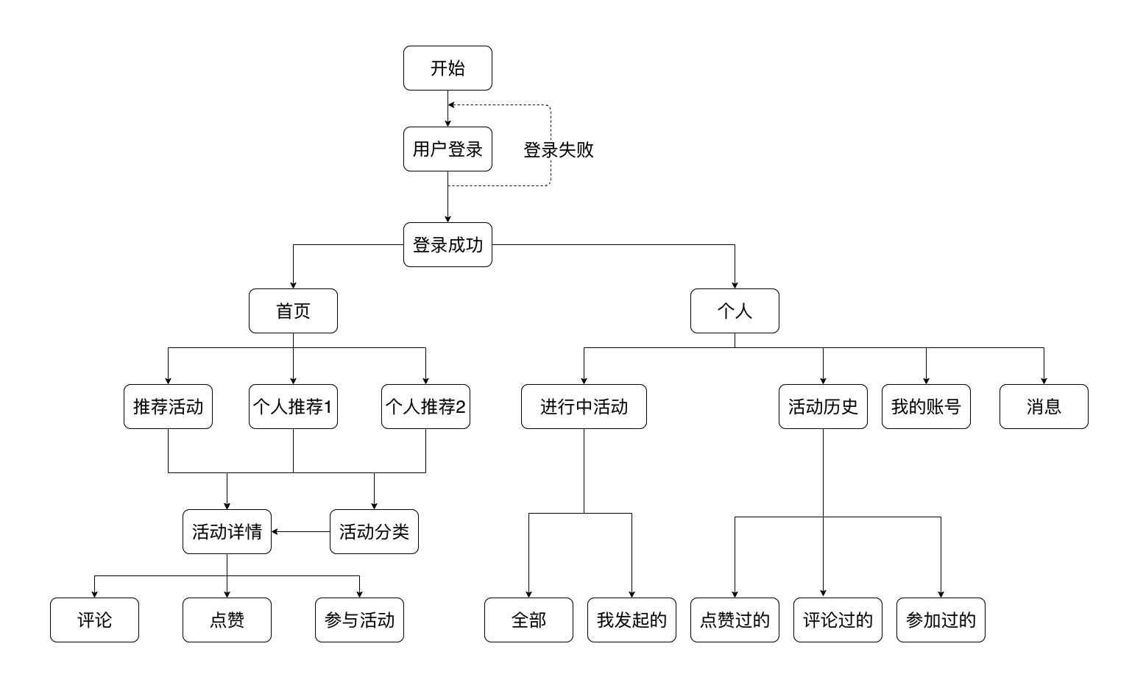

## 2.4结构

系统结构图如下：

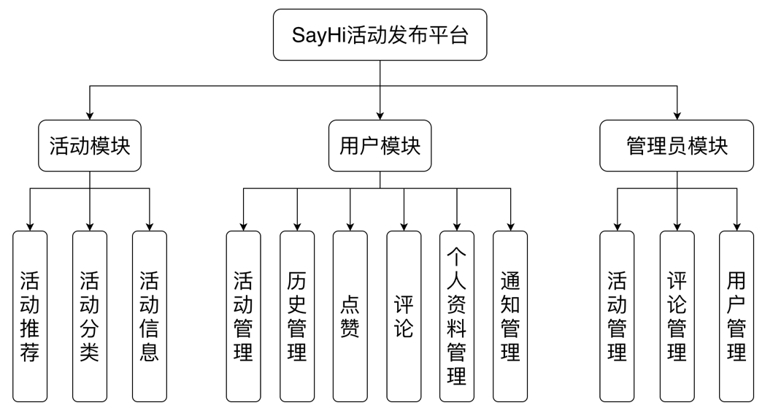

## 2.5功能需求与程序的关系

下表说明了各项功能需求的实现同各块程序的分配关系：

|  |  |  |  |  |  |
| --- | --- | --- | --- | --- | --- |
|  | 提取活动信息 | 删除/增添活动信息 | 修改个人资料 | 提取通知消息 | 删除/增添用户 |
| 浏览网页 | √ |  |  |  |  |
| 点赞 |  | √ |  |  |  |
| 评论 |  | √ |  |  |  |
| 活动管理 |  | √ |  |  |  |
| 历史活动管理 | √ |  |  |  |  |
| 个人资料管理 |  |  | √ |  |  |
| 通知管理 |  |  |  | √ |  |
| 评论管理 |  | √ |  |  |  |
| 用户管理 |  |  | √ |  | √ |

## 2.6人工处理过程

本系统需要后台管理人员对用户、活动和评论等信息进行相关的监控管理。

# 3接口设计

## 3.1用户接口

窗口化，索引式，在操作时响应热键。

## 3.2外部接口

硬件结构：无

软件接口：通过Eclipse IDE for Enterprise Java Developers与MySQL数据库连接

## 3.3内部接口

通过面向对象语言设计类，采用MVC格式，在JSP页面中实现对类的属性和功能的调用。

# 4运行设计

## 4.1运行模块组合

主要是以窗口页面为模块，一个窗口完成一项或多项功能，通过不同窗口中的不同连接实现模块间不同功能的连接和组合。各模块之间相互独立。

## 4.2运行控制

不限制用户的输入，对于每次输入，只要符合要求，可继续执行，若超出规定范围则会出现对话框提示用户信息错误。

## 4.3运行时间

每次操作的时间响应的上限应控制在1s内。

# 5系统数据结构以及数据库设计

## 5.1逻辑结构设计要点

### 5.1.1 E-R图

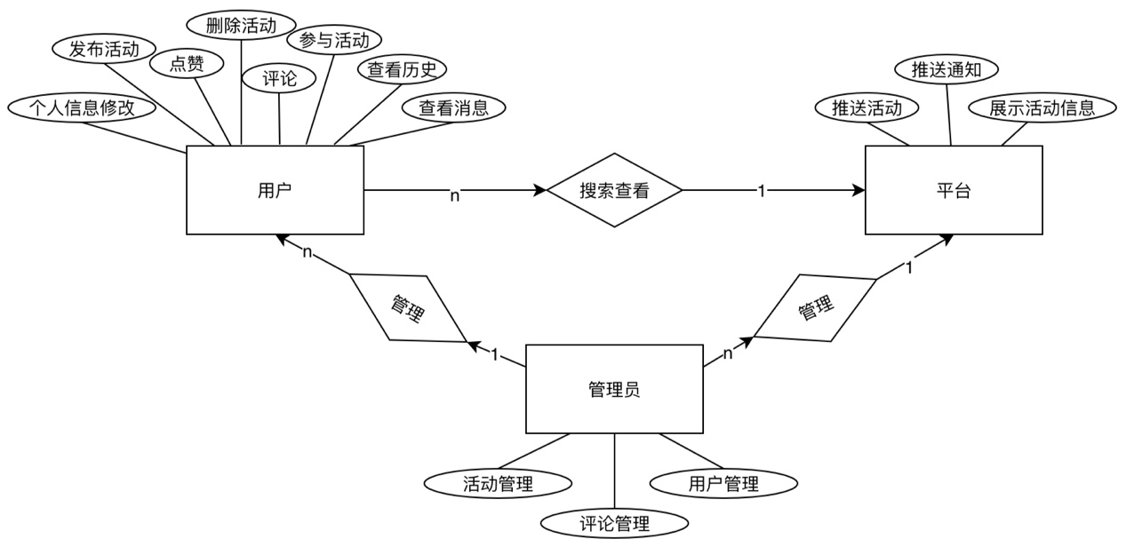

### 5.1.2 数据库设计

1、用户表user （用户编号、用户名、密码、用户头像）

2、活动表 activity (活动编号、用户编号、活动名、活动省份、活动城市、活动地点、活动开始时间、活动结束时间、活动简介、活动标签、期望人数、特别限制、活动海报、点赞人数、评论人数)

3、评论表comment（评论编号、用户编号、活动编号、评论时间、评论内容）

4、点赞信息表favorite_info（用户编号、活动编号）

5、活动成员表activity_member（用户编号、活动编号）

6、用户标签表 user_label（标签号、用户编号、标签名）

7、个人消息表 message（消息编号、用户编号、消息内容、消息时间）

8、管理员表 administrator（管理员编号、管理员名、管理员密码、头像）

用户表

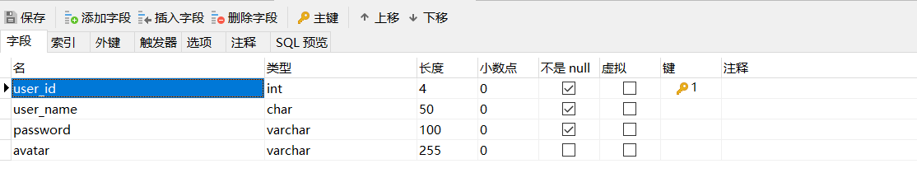

活动表

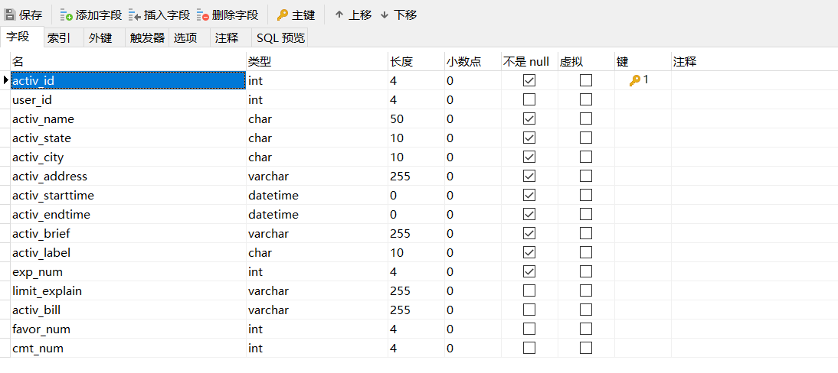

评论表

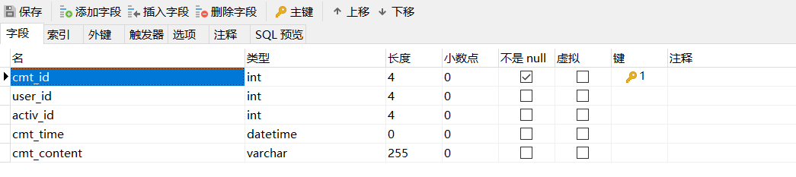

点赞信息表

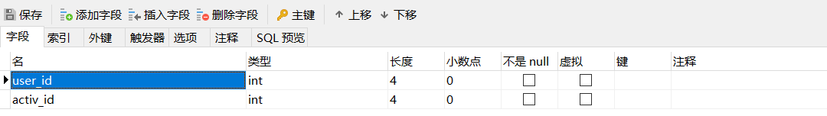

活动成员表

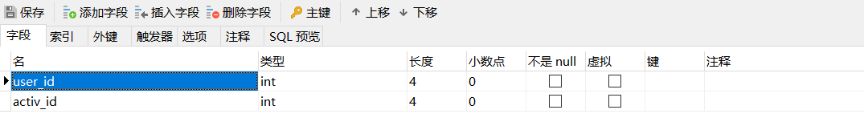

用户标签表

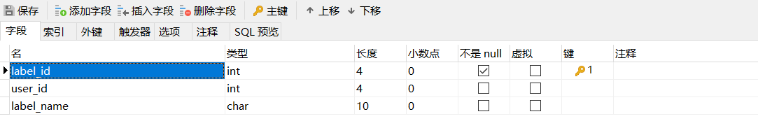

个人消息表

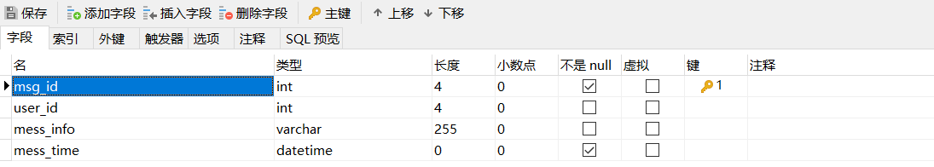

管理员表

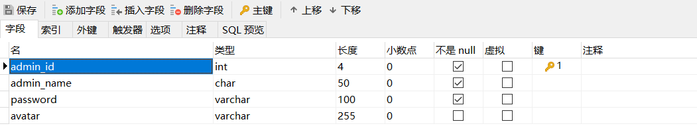

## 5.2物理结构设计要点

数据结构为关系型数据库，所以，在程序中可以通过标准的SQL语句与数据结构进行交互，交互过程中采用通用的数据库访问接口。

## 5.3数据结构与程序的关系

系统的数据结构由标准数据库语言SQL生成。

创建用户表的SQL语句

create table user

(

user_id int(4) not null auto_increment,

user_name char(50) not null,

password varchar(100) not null,

avatar varchar(255),

primary key (user_id)

);

创建活动表的SQL语句

create table activity

(

activ_id int(4) not null auto_increment,

user_id int(4),

activ_name char(50) not null,

activ_state char(10) not null,

activ_city char(10) not null,

activ_address varchar(255) not null,

activ_starttime datetime not null,

activ_endtime datetime not null,

activ_brief varchar(255) not null,

activ_label char(10) not null,

exp_num int(4) not null,

limit_explain varchar(255),

activ_bill varchar(255),

favor_num int(4),

cmt_num int(4),

primary key (activ_id)

);

创建评论表的SQL语句

create table comment

(

cmt_id int(4) not null auto_increment,

user_id int(4),

activ_id int(4),

cmt_time datetime,

cmt_content varchar(255),

primary key (cmt_id)

);

创建点赞信息表的SQL语句

create table favorite_info

(

user_id int(4),

activ_id int(4)

);

创建活动成员表的SQL语句

create table activity_member

(

user_id int(4),

activ_id int(4)

);

创建用户标签表的SQL语句

create table user_label

(

label_id int(4) not null auto_increment,

user_id int(4),

label_name char(10),

primary key (label_id)

);

创建消息表的SQL语句

create table message

(

msg_id int(4) not null auto_increment,

user_id int(4),

mess_info varchar(255),

mess_time datetime not null,

primary key (msg_id)

);

创建管理员表的SQL语句

create table administrator

(

admin_id int(4) not null auto_increment,

admin_name char(50) not null,

password varchar(100) not null,

avatar varchar(255),

primary key (admin_id)

);

设置活动表的外键约束，删除和更新为级联操作

alter table activity add constraint FK_Reference_9 foreign key (user_id)

references user (user_id) on delete cascade on update cascade;

设置活动成员表的外键约束，删除和更新为级联操作

alter table activity_member add constraint FK_Reference_7 foreign key (user_id)

references user (user_id) on delete cascade on update cascade;

alter table activity_member add constraint FK_Reference_8 foreign key (activ_id)

references activity (activ_id) on delete cascade on update cascade;

设置评论表的外键约束，删除和更新为级联操作

alter table comment add constraint FK_Reference_5 foreign key (user_id)

references user (user_id) on delete cascade on update cascade;

alter table comment add constraint FK_Reference_6 foreign key (activ_id)

references activity (activ_id) on delete cascade on update cascade;

设置点赞信息表的外键约束，删除和更新为级联操作

alter table favorite_info add constraint FK_Reference_3 foreign key (user_id)

references user (user_id) on delete cascade on update cascade;

alter table favorite_info add constraint FK_Reference_4 foreign key (activ_id)

references activity (activ_id) on delete cascade on update cascade;

设置个人消息表的外键约束，删除和更新为级联操作

alter table message add constraint FK_Reference_1 foreign key (user_id)

references user (user_id) on delete cascade on update cascade;

设置用户标签表的外键约束，删除和更新为级联操作

alter table user_label add constraint FK_Reference_2 foreign key (user_id)

references user (user_id) on delete cascade on update cascade;

# 6系统出错处理设计

## 6.1出错信息

● 页面更新错误：可能因所使用网络状况不佳，页面无法刷新。减少网络负载量。

## 6.2补救措施

由于数据在数据库中已经有备份，故在系统出错后可以依靠数据库的恢复功能，并且依靠日志文件使系统再启动，就算系统崩溃用户数据也不会丢失或遭到破坏。但有可能占用更多的数据存储空间。

# 7 测试数据

对系统进行详细的数据测试，例如：测试账号测试能否实现查看活动详情，能够评论、点赞活动；对用户的个人信息是否能够修改保存等。